
Colegio Nuestro Tiempo - R.B.D.: 14.507-6
Teacher of English Language: Francisca Alvarez P.
Profesor de Artes Musicales: Cristóbal Baeza
Guía de trabajo N°11
Idioma extranjero: Inglés y Artes Musicales
Primero Básico
Semana 11

Name: ____________________________________________________________ Date: June 8th, 2020

Objectives | To Pronounce, write and recognize family members  To apply socioemotional skills

Activities
I. Match and trace the family members and then pronounce them. (12 pts)
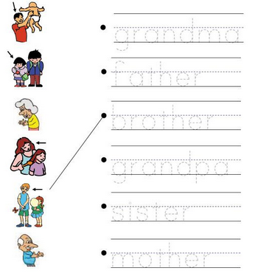
GRANDMA
/GRANDMA/

FATHER
/FADER/

BROTHER
/BRODER/

GRANDPA
/GRANDPA/

SISTER
/SISTER/

MOTHER
/MADER/

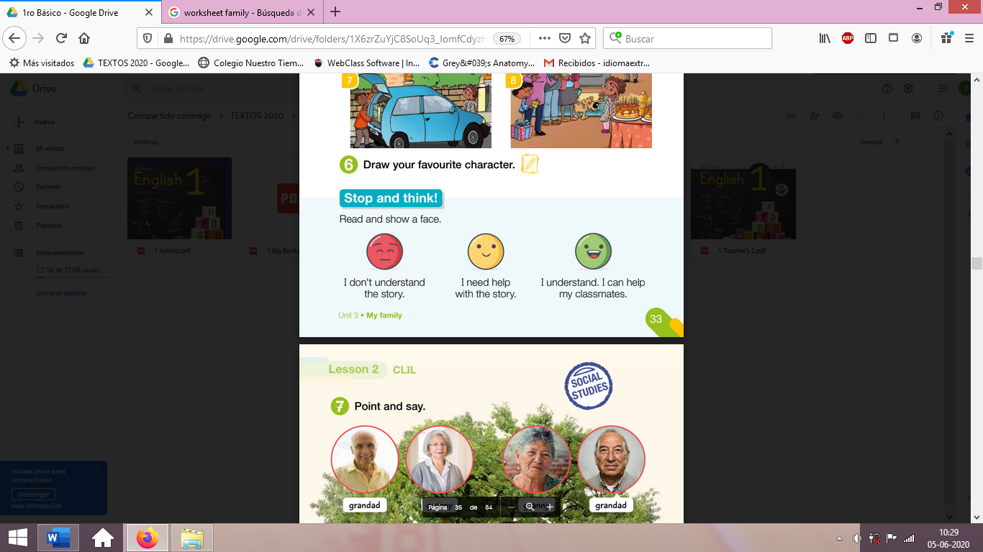
II. Circle the face that shows your progress. Encierra la cara que más te identifique. (1pt)

Necesité mucha ayuda para realizar las actividades.
Logré entender las actividades solito o con poca ayuda.
No entendí la unidad de Familia

Socioemotional activity “ I CAN SHOW KINDNESS!
IV. During this week apply the following advices and put a ticket if you do it. (9pts)
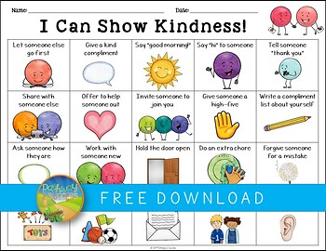  Meditate for 5 minutes | Give a kind compliment | Say “good morning” | Say “hi” to someone | Tell someone “ thank you”

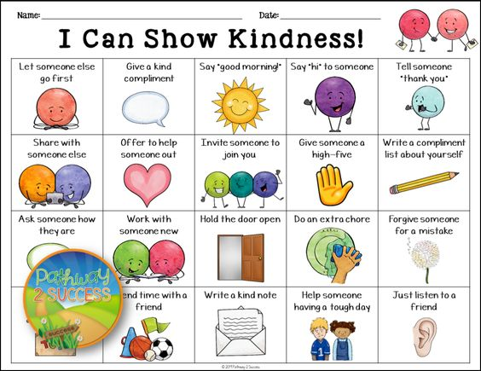  Share with someone else | Offer to help someone out | Give someone a high-five | Write a compliment list about yourself

Actividad Música

Objetivo: Representar la música mediante grafías no convencionales.

En la actividad de esta semana vamos a trabajar con una canción que sea de tu agrado. Elige una canción que te guste e inventa una partitura con símbolos inventados por ti, puedes representar la melodía con algún símbolo y el ritmo con otro.
Recuerda!! : En caso de tener dudas o consultas sobre las actividades de alguna guía, no duden en escribir al correo idiomaextranjeroingles.cnt@gmail.com o a crisbamusica@gmail.com . Así mismo, si es posible tomar fotos y/o enviar las guías de trabajo de inglés realizadas para ser revisadas y entregar retroalimentación de sus trabajos.

